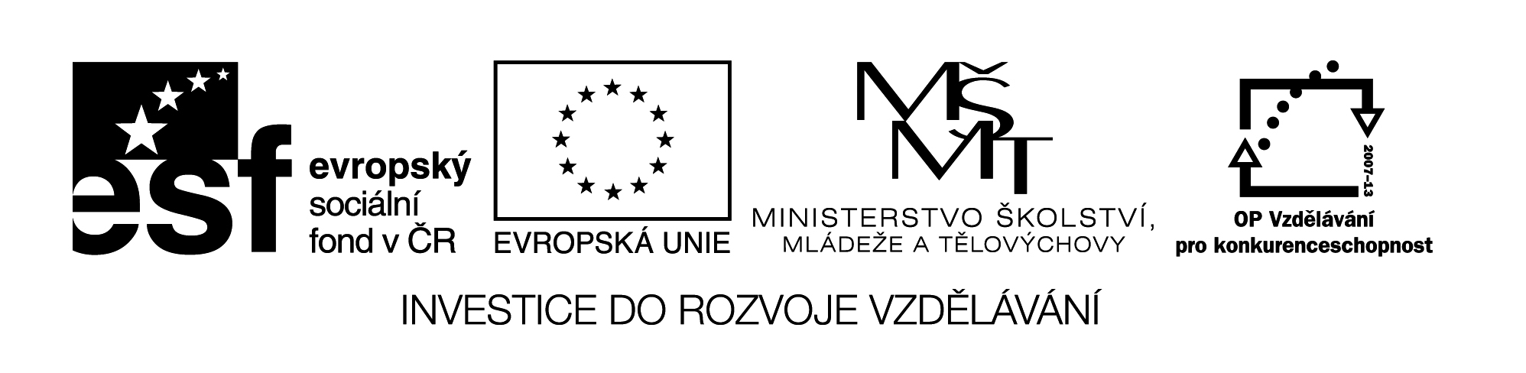

Registrační čísloCZ.1.07/1.4.00/21.1257
III/2 Inovace a zkvalitnění výuky  prostřednictvím ICT. | VY_32_20_19
Název vzdělávacího materiálu | Matematika a její aplikace  Matematické housenky
Jméno autora | Mgr. Jitka Vaidišová
Anotace | Pracovní list určený pro opakování pamětného násobení a dělení  v hodině matematiky pro 5. ročník ZŠ
Očekávaný výstup vzhledem k RVP | Žák si upevňují dovednosti z pamětného násobení a dělení
Rozvíjené klíčové kompetence | k řešení problémů  K učení
Časový harmonogram | 15 minut
Použitá literatura  Pomůcky a prostředky a zdroje | Papír, nůžky
Datum | Listopad 2012

Metodický pokyn:
- Pracovní list slouží k procvičování násobků malé násobilky 2- 10
- Pracovní list lze zalaminovat a psát fixem
- Možno využít pro práci jednotlivce nebo pro týmovou práci, pro formu soutěže

Násobky 7
60
42
18
0
7

Násobky 7
70
14
0

Násobky 8
80
48
8
0

0

Násobky 5
50

25

5

0

Násobky 4
40

20

4

30

Násobky 9
90
36
0

9
0

Násobky 3

Násobky 9
90
36
0

Násobky 2
20

6
0

Násobky 10
100
40
0

